
ПРОЕКТ

СОБРАНИЕ ДЕПУТАТОВ МИАССКОГО ГОРОДСКОГО ОКРУГА
ЧЕЛЯБИНСКАЯ ОБЛАСТЬ
_______ СЕССИЯ СОБРАНИЯ ДЕПУТАТОВ МИАССКОГО
ГОРОДСКОГО ОКРУГА ПЯТОГО СОЗЫВА

РЕШЕНИЕ № ______
от _________ 2018 года

О внесении изменений в Решение Собрания депутатов Миасского городского округа от 25.11.2011 г. № 1 «Об утверждении Правил землепользования и застройки Миасского городского округа» в части изменения видов и границ территориальных зон территории, расположенной в Центральном районе г.Миасса, на пересечении ул. 8Июля,
ул. Тухачевского, ул. Калинина, ул. Гвардейская

Рассмотрев предложение Главы Миасского городского округа Г.М. Тонких о внесении изменений в Решение Собрания депутатов Миасского городского округа от 25.11.2011 г. № 1 «Об утверждении Правил землепользования и застройки Миасского городского округа» в части изменения видов и границ территориальных зон территории, расположенной в Центральном районе г.Миасса, на пересечении ул. 8Июля, ул. Тухачевского, ул. Калинина, ул. Гвардейская, учитывая рекомендации постоянной Комиссии по вопросам городского хозяйства, заключение Комиссии по подготовке проектов Правил землепользования и застройки Миасского городского округа, результаты публичных слушаний по настоящему проекту решения Собрания депутатов Миасского городского округа, в соответствии с Градостроительным кодексом Российской Федерации, руководствуясь Федеральным законом от 06.10.2003 г. № 131-ФЗ «Об общих принципах организации местного самоуправления в Российской Федерации» и Уставом Миасского городского округа, Собрание депутатов Миасского городского округа
РЕШАЕТ:
1. Внести изменения в Решение Собрания депутатов Миасского городского округа от 25.11.2011 г. № 1 «Об утверждении Правил землепользования и застройки Миасского городского округа» в части изменения видов и границ территориальных зон территории, расположенной в Центральном районе г.Миасса, на пересечении ул. 8Июля, ул. Тухачевского, ул. Калинина, ул. Гвардейская, согласно приложениям 1,2,3 к настоящему Решению.

2. Настоящее Решение опубликовать в установленном порядке.

3. Контроль исполнения настоящего Решения возложить на постоянную комиссию по вопросам городского хозяйства.

Председатель Собрания депутатов
Миасского городского округа Е.А. Степовик

Глава
Миасского городского округа Г.М. Тонких

Приложение 1
к Решению Собрания депутатов
Миасского городского округа
от _____________№ _________

Описание изменений в Карту градостроительного зонирования территории г. Миасс
и Схему границ зон с особыми условиями использования территории г. Миасс Правил землепользования и застройки Миасского городского округа

Граница внесения изменений | Градостроительный индекс территориальной зоны до изменений | Характер вносимых изменений | Градостроительный индекс территориальной зоны после изменений
территория, расположенная в Центральном районе г. Миасса, на пересечении ул. 8 Июля, ул. Тухачевского, ул. Калинина, ул. Гвардейская | 18 08 В3 | изменение границы территориальной зоны | 18 08 В3
 | 18 10 А3.5 | формирование новой территориальной зоны | 18 10 А3.5

Правилами землепользования и застройки Миасского городского округа определены следующие виды территориальных зон: А 3.5 – объекты физкультуры и спорта, В 3 – 2-3-этажная застройка.

Приложение 2
к Решению Собрания депутатов
Миасского городского округа
от _____________№ _________

Карта градостроительного зонирования территории г. Миасс Правил землепользования
и застройки Миасского городского округа (фрагмент) с учётом изменений видов и границ территориальных зон в отношении территории, расположенной в Центральном районе
г. Миасса, на пересечении ул. 8 Июля, ул. Тухачевского, ул. Калинина, ул. Гвардейская

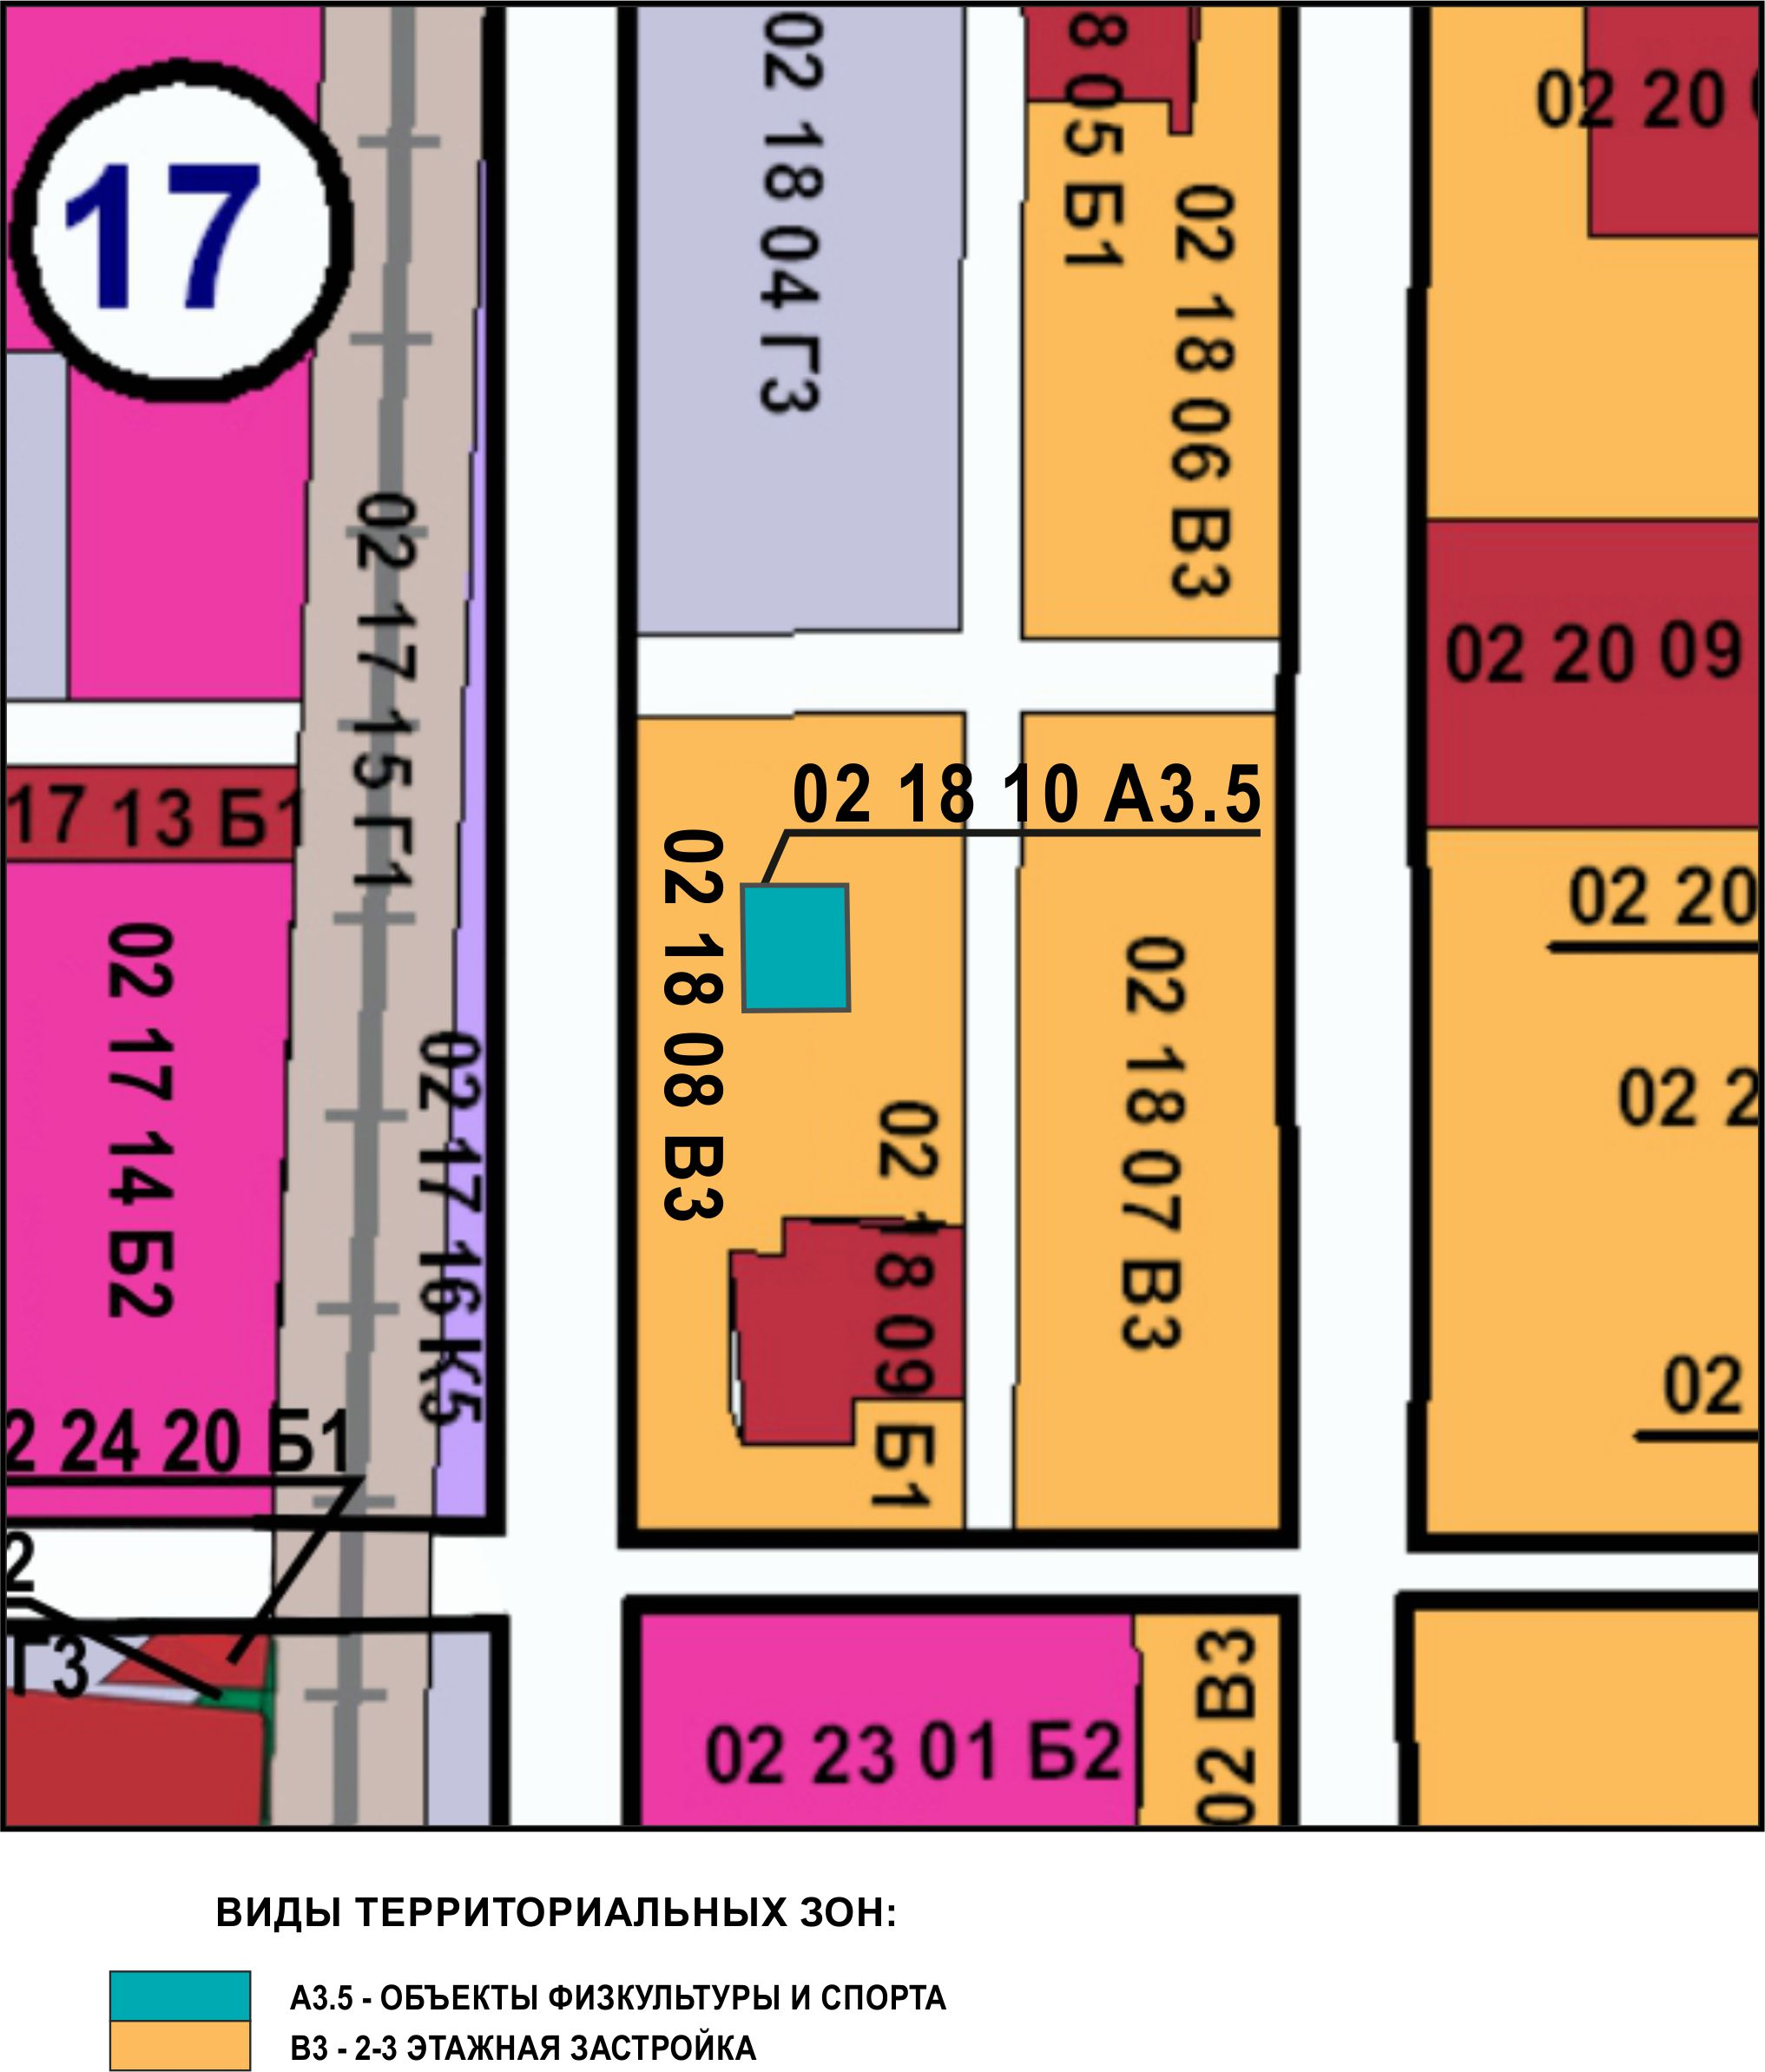

Приложение 3
к Решению Собрания депутатов
Миасского городского округа
от _____________№ _________

Схема границ зон с особыми условиями использования территории г. Миасс
Правил землепользования и застройки Миасского городского округа (фрагмент) с учётом изменений видов и границ территориальных зон в отношении территории, расположенной в Центральном районе г. Миасса, на пересечении ул. 8 Июля, ул. Тухачевского, ул. Калинина, ул. Гвардейская

